管理体系审核记录表
过程与活动、  抽样计划 | 涉及条款 | 受审核部门：质量部 主管领导：周二六 陪同人员：李云琼 | 判定
 |  | 审核员：姜海军 审核时间：2022.1.12
审核条款：QMS:5.3组织的岗位、职责和权限、6.2质量目标、7.1.5监视和测量资源、8.6产品和服务的放行、8.7不合格输出的控制，
OHSMS: 5.3组织的岗位、职责和权限、6.2职业健康安全目标、6.1.2危险源辨识与评价、8.1运行策划和控制、8.2应急准备和响应，
组织的岗位职责和权限 | QO5.3 | 质量部经理介绍本部门主要负责公司产品检验过程的控制，包括监视和测量设备管理及相应环境和职业健康安全的运行控制。  与部门负责人沟通，了解本部门的职责权限。
目标及其实现的策划总要求 | QO6.2 | 本部门的目标有:  产品一次验收合格率96%以上，  杜绝火灾事故，  杜绝重大伤亡事故的发生，  目标可测量，与公司方针一致，2021.9.17日经考核已完成。
监视和测量资源 | Q7.1.5 | 公司提供《计量器具台帐》，主要有测厚仪、电火花检漏仪等监视和测量设备，检定/校准周期为1年。  查看以上检定/校准证书有效期至2021.6.21日，已过期，不符合要求。
产品和服务的放行 | Q8.6  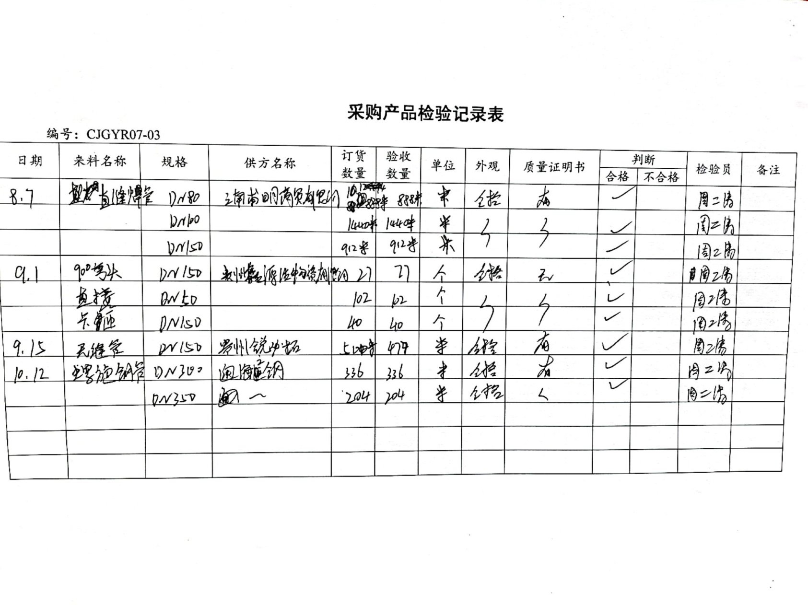 | 公司规定并对原材料、过程产品、成品实施检验。  - 进货检验：  检验依据：公司制定的进货检验规程。入库前，通常采取验证供方产品规格尺寸、合格证和数量的方式，合格后方可入库。  提供了供方法兰片、螺旋钢管、无缝钢管、镀锌钢管等产品的质量证明书，提供了环氧树脂粉末的第三方检验报告。  未发生在供方处进行验证的情况，采购产品验证符合标准要求。  - 过程检验：检验依据：检验员依据检验规范和标准进行检验。  现场抽查：《工序检验记录表》，  抽查2021.7.6日螺旋钢管内外喷砂工序检验记录，检验结果符合标准，操作者武松，检验员周利涛。  抽查2021.8.13日法兰喷砂工序检验记录，检验结果符合标准，操作者苏永超，检验员张青海。  抽查2021.12.17日三通内外喷砂工序检验记录，检验结果符合标准，操作者苏永超，检验员张青海。  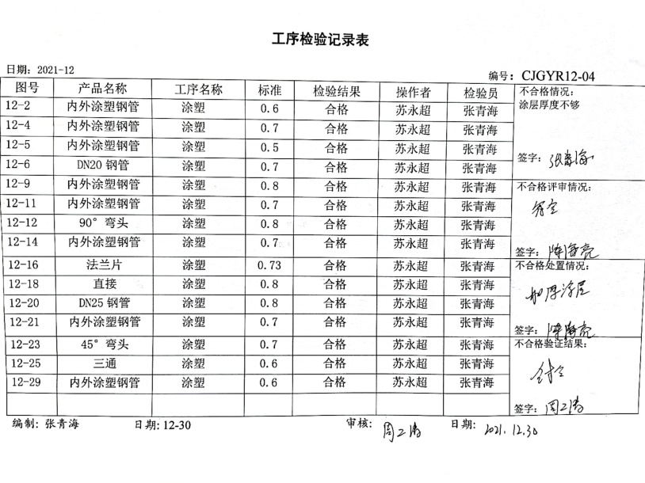  抽查2021.12.30日涂塑工序检验记录，检验结果符合标准，操作者苏永超，检验员张青海。  抽查上述记录，均已按过程检验规范进行了规定项目的检验，通过核对，均符合要求。  - 成品检验：检验依据成品检验规范、图纸、国标，  提供产品质量检验记录表，  抽查2021.11.8日涂塑螺旋管产品质量检验表，规格DN350，数量702，对产品的涂层厚度、外观质量等进行了检验，结果合格，检验员周二涛。  抽查2021.10.16日涂塑无缝钢管产品质量检验表，规格DN100，数量400，对产品的涂层厚度、外观质量等进行了检验，结果合格，检验员吴华伟。  抽查2021.10.29日外涂聚乙烯内涂环氧螺旋钢管产品质量检验表，规格DN100，数量45，对产品的涂层厚度、外观质量等进行了检验，结果合格，检验员张青海。  抽查2021.10.15日外涂聚乙烯内涂环氧螺旋钢管产品质量检验表，规格DN800，数量9，对产品的涂层厚度、外观质量等进行了检验，结果合格，检验员张青海。  抽查2021.9.15日涂塑钢管产品质量检验表，规格DN20，数量78米，对产品的涂层厚度、外观质量等进行了检验，结果合格，检验员周二涛。  抽查2021.11.1日内外涂塑弯头产品质量检验表，规格DN100，数量10，对产品的涂层电火花、外观质量等进行了检验，结果合格，检验员周二涛。  抽查2021.10.21日内外涂塑法兰产品质量检验表，规格DN200，数量5，对产品的涂层电火花、外观质量等进行了检验，结果合格，检验员周二涛。  抽查2021.10.12日涂塑三通产品质量检验表，规格DN80，数量10，对产品的涂层电火花、外观质量等进行了检验，结果合格，检验员周二涛。  提供出厂质量保证书，  抽查2022.1.11日钢塑复合钢管出厂质量保证书，出厂检验项目：外观质量、电火花针孔试验、压扁试验、冲击试验、规格尺寸、涂层稳定性等，检验结论符合要求准予出厂，制单人杨帆，审核人周二涛。  抽查2021.11.28日涂塑三通、涂塑大小头、涂塑外丝直接产品出厂质量保证书，出厂检验项目：外观质量、电火花针孔试验、压扁试验、冲击试验、规格尺寸、涂层稳定性等，检验结论符合要求准予出厂，制单人杨帆，审核人周二涛。  抽查2021.8.12日涂塑钢管出厂质量保证书，出厂检验项目：外观质量、电火花针孔试验、压扁试验、冲击试验、规格尺寸、涂层稳定性等，检验结论符合要求准予出厂，制单人杨帆，审核人周二涛。  抽查2021.10.15日涂塑钢管出厂质量保证书，出厂检验项目：外观质量、电火花针孔试验、压扁试验、冲击试验、规格尺寸、涂层稳定性等，检验结论符合要求准予出厂，制单人杨帆，审核人周二涛。  (四)第三方检验：  提供给水内外涂(环氧）复合钢管（规格DN50）抽样检验报告，对表面质量、规格尺寸、冲击性、压扁、涂层附着力等指标进行了检测，检验结果合格，检验日期2021.5.30日，检验单位国家建筑材料质量监督检验中心。  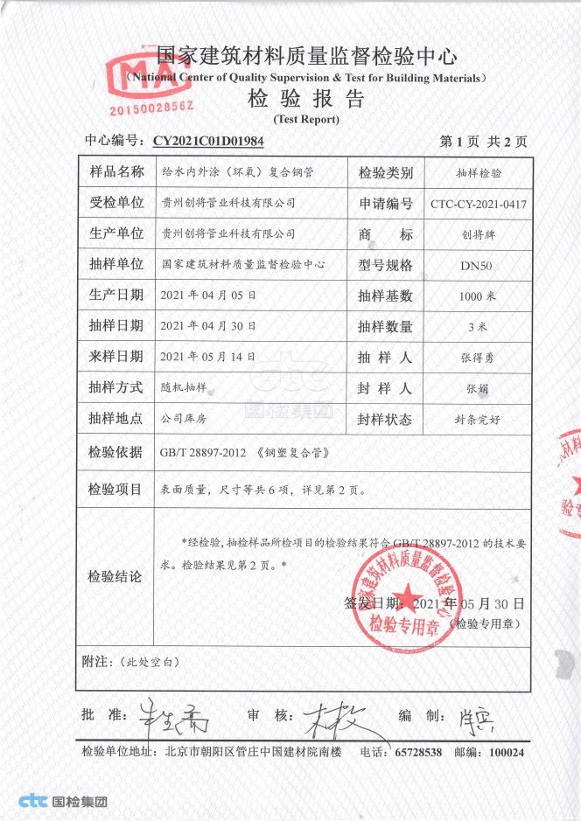  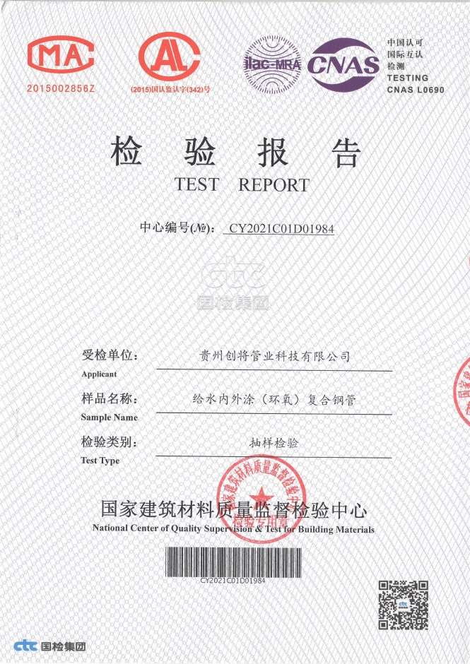  提供涂覆钢管（规格200）型式检验报告，对表面质量、涂层厚度、规格尺寸、冲击性、压扁、涂层附着力、耐高温、耐低温、等指标进行了检测，检验结果合格，检验日期2019.11.30日，检验单位国家固定灭火系统和耐火构件质量监督检验中心。  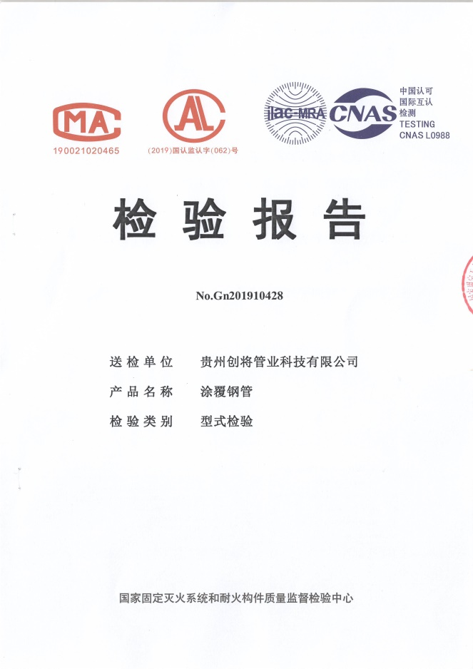  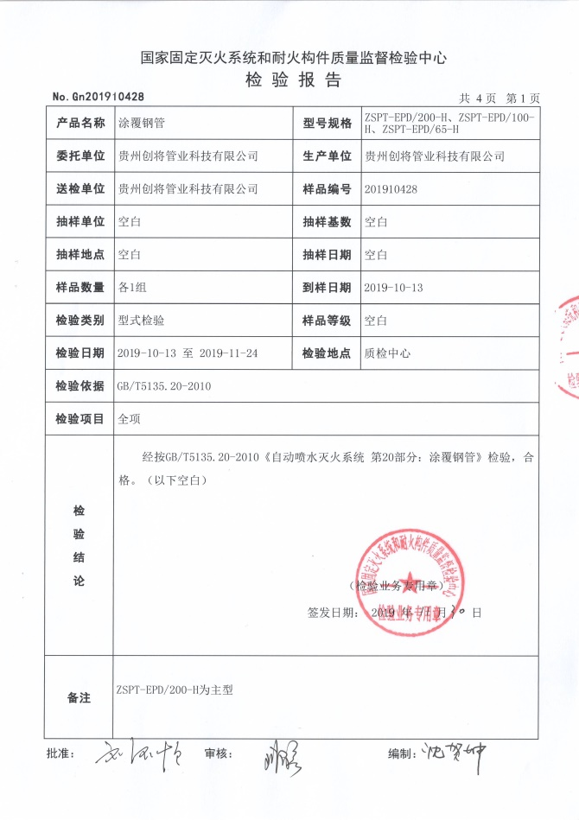  产品发货前开具发货清单，发货人员核对发货产品名称、规格、数量、外观质量状况，并与合同订单一一核对，无误后准许发货，客户验收合格后签字带回做账。  通过上述记录了解到，组织对产品实现的各过程进行了有效的监视测量，产品必须经检验合格才能交付，确保能满足顾客对产品的质量要求。  公司产品的监视和测量控制基本符合规定要求。公司规定并对原材料、过程产品、成品实施检验。
不合格品控制 | Q8.7 | 公司制定并执行了《不合格输出控制程序》，文件对不合格品的控制方法作出了规定，基本符合标准要求。  采购验证时发现的不合格品采取直接退换货的方式。  部门介绍生产过程中及产成品发现的不合格品及时进行了返修，返修后再检验合格后准许放行。  查到“不合格品报告”，2021.12.5日检验员发现DN20涂塑钢管管口太厚，处理：报废。  交付后产生的不符合，采取直接退换货处理，目前为止尚未发生不合格情况，组织的不合格品控制基本有效。
危险源 | O6.1.2 | 提供保持了《危险源辨识、风险评价和风险控制程序 CJGY/QS/B20》，对危险源的识别、评价结果、控制手段等做出了规定。  查《危险源辨识评价一览表》，识别了办公、检验过程中办公灯光较暗、插座板漏电、设备运行噪声排放、车间吸烟等项危险源，无变化。  查到：《需控制危险源清单》，公司涉及重大危险源：机械伤害、火灾、职业病、触电、爆炸、烫伤等，本部门涉及的不可接受风险：潜在火灾、触电、人身伤害等。  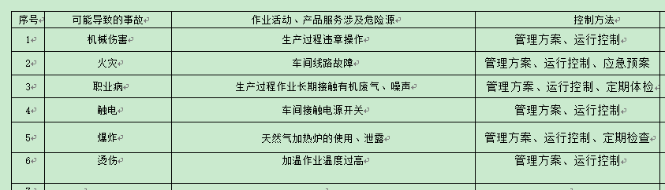  对于危险源、不可接受风险等通过运行控制、管理方案、应急准备与响应进行控制。  质量部危险的识别、评价基本符合标准要求。
运行控制 | O8.1 | 现场查看质量部运行控制情况：  1.主要是加强防火管理，防止火灾事故的发生，未发现火灾隐患。  2.定期检查办公室电线、开关的安全性。  3.检验时穿戴劳保用品，遵守公司的各项职业健康与安全管理制度。  4.使用电子仪器检验时先检查电器的安全性，操作检验设备时注意不碰伤、压伤。  5.去高温区检验时禁止跨越防护栏，避免烫伤、灼伤。  质量部门运行控制基本有效。
应急准备和响应 | O：8.2 | 制定实施了《应急准备与响应程序 CJGY/QS/B12》，制定了火灾、触电、人员伤亡等应急预案。  2021.6.15日参加了由行政部组织的消防演练。  部门未发生过应急事件。

说明：不符合标注N

